INFORME DE ACTIVIDADES No. 005 AL CONTRATO No. CD-59-2026-6455 DE PRESTACIÓN DE SERVICIOS PROFESIONALES EN LA OFICINA DE PROCESOS CONTRAVENCIONALES DE LA SECRETARÍA DISTRITAL DE TRÁNSITO Y SEGURIDAD VIAL

DOCTORA
ISABEL CRISTINA LAFAURIE AHUMADA
PROFESIONAL ESPECIALIZADO DE LA OFICINA DE PROCESOS CONTRAVENCIONALES

Secretaría Distrital de Tránsito y Seguridad Vial
E. S. D.

En cumplimiento del objeto contractual y de las obligaciones establecidas en el Contrato de Prestación de Servicios profesionales No. CD-59-2026-6455 me permito presentar el Informe de Actividades No. 005 del periodo comprendido entre el 30 de mayo de 2026 al 29 de junio de 2026 en desarrollo del citado contrato, cuyo objeto es: “PRESTACION DE SERVICIOS PROFESIONALES PARA BRINDAR, ASESORIA A LA SECRETARIA DE TRANSITO Y SEGURIDAD VIAL, EN EL DESARROLLO DE LAS ACTIVIDADES DEL PROYECTO DE ACTUALIZACION DE LOS TRAMITES EN LOS SISTEMAS DE INFORMACION DE LOS REGISTROS DE TRANSITO.”

Manifiesto que he prestado los servicios profesionales, en la dependencia Oficina de Procesos Contravencionales, en el proyecto de Actualización de los Trámites en los Sistemas de Información de los Registros de Tránsito Barranquilla.

Durante el periodo reportado, ejecuté actividades profesionales en la Oficina de Procesos Contravencionales, aplicando conocimientos especializados y criterios técnicos para el desarrollo de las funciones asignadas, contribuyendo al fortalecimiento de la gestión institucional bajo principios de eficiencia, oportunidad y calidad, conforme a las siguientes:

Obligaciones Directas del Contratista
Obligaciones del Contrato (Relacionar cada una de las obligaciones generales del contrato)
1 | Brindar acompañamiento durante las distintas etapas de notificación en todas sus  modalidades, derivadas de los actos administrativos y de las comunicaciones relacionadas con el proceso contravencional de tránsito.
2 | Acompañar en la elaboración, proyección y trámite de los requerimientos, oficios y demás actuaciones necesarias para el adecuado desarrollo del proceso contravencional de tránsito.
3 | Acompañar en el impulso y gestión de los procesos contravencionales, realizando las  actividades administrativas necesarias para su avance, incluyendo la preparación de  documentos, verificación de actuaciones, elaboración de actas de ejecutoria y demás tareas  de soporte a los funcionarios facultados para ello.
4 | Brindar acompañamiento en la organización, revisión y consolidación de los expedientes  contravencionales, garantizando el cumplimiento de la normativa vigente, asegurando la  correcta preparación y entrega de los expedientes al área de archivo.
5 | Brindar acompañamiento jurídico en la proyección o revisión de las PQRSD que le sean  asignadas para reunir los soportes o la información requerida
6 | El contratista se obliga a presentar sus informes de ejecución contractual de manera mensual  ante el supervisor designado, aun cuando no se proponga al cobro.
7 | El contratista deberá aportar y acreditar las constancias de pago de los aportes al Sistema  Integral de Seguridad Social - S.I.S.S., esto es:(salud, pensión y A.R.L.), mes vencido, aun cuando no se proponga al cobro.
8 | Las demás que se deriven del objeto contractual, y todas aquellas que garanticen su cabal y oportuna ejecución
Actividades ejecutadas por el Contratista (Descripción cuantitativa y cualitativa de las actividades desarrolladas para cumplir la obligación contractual)
1 | Apoyé en la organización, verificación, foliación de los expedientes correspondientes a las inspecciones 6, 7, 10 ,20 y 12, Para el formato único de inventario documental (FUID) y así mismo apoyé organizándolos en carpetas, para ser transferidos al área de archivo.
  INSPECCIÓN | RADICADO | NOMBRE
  SEXTA | 53624037 | Anderson Elías Cabarcas ramos
  SEXTA | 53621820 | Jairo jacinto Moscote peñaranda
  SEXTA | 53611181 | Indira del rosario solano macias
  SEXTA | 53630402 | Danilo plaza Velásquez
  SEXTA | 53620693 | Pedro juan Perez Villareal
  SEXTA | 53630841 | María Angelica Oñate
  SEXTA | 53619810 | Gary José sequeral portillo
  SEXTA | 49696104 | Johan Sebastián Bohórquez
  SEXTA | 53630406 | Ronald junior Maury mercado
  SEXTA | 53630341 | Luis Manuel Arévalo Graterol
  SEXTA | 53623174 | Japhet amilkar navarro cruz
  DOCE | 53592559 | Jeison enrique corrales Patiño
  DOCE | 53590747 | Jaime Alfonso botero Díaz
  DOCE | 45545657 | Luciano de Jesús Jiménez quintero
  DOCE | 53592386 | Breyner esteban Méndez Olave
  DOCE | 49696080 | Ángelo Jacob Ferreira Mier
  DOCE | 49683050 | Camilo Eduardo Márquez reales
  DOCE | 49688780 | Edwin campo Velasco
  DOCE | 49683241 | Francisco Javier Barraza morales
  DOCE | 53611562 | Oscar Efraín Núñez meza
  DOCE | 49682514 | Darlys del Carmen Díaz sobrino
  DOCE | 53601648 | Julio cesar barrios Ramírez
  DOCE | 49680651 | Carlos Alberto romero garrido
  DOCE | 397986689 | Mauricio de Jesús Ortiz duarte
  DOCE | 53601552 | Andrés David Perez Arteaga
  DOCE | 53592289 | Harold de Jesús romero Márquez
  DOCE | 53602876 | Wilson Alfredo rolong vega
  DOCE | 49685656 | Charlie Steve Márquez oliveros
  DOCE | 49689638 | Cesar Alfonso cárdenas de arco
  DOCE | 49695444 | Alex enrique stand herrera
  DOCE | 53591964 | Rafael Eduardo cuesta calleq
  DOCE | 49673558 | Omar agusto lafaurine eng
  DOCE | 49695591 | Pedro nel, Ospina Gómez
  DOCE | 49674506 | Misael enrique cerpa castro
  DOCE | 49684008 | Brayan Alfonso cueto Avendaño
  DOCE | 49684686 | Jesús David blanco Berrio
  DOCE | 45420033 | Andrés Mauricio Pérez Gonzales
  DOCE | 49655295 | Cristian David jojoba
  DOCE | 49644618 | Julián Andrés Martínez carrillo
  DOCE | 49695191 | Luis francisco Almanza carrillo
  DOCE | 49680030 | Santiago David gacharna nieves
  SEPTIMA | 49688446 | José Daniel Rodríguez nava
  SEPTIMA | 49689195 | Junior José soto fue mayor
  SEPTIMA | 49689195 | Fredy José Mendoza Vásquez
  SEPTIMA | 49682591 | José arcadio tique coló
  SEPTIMA | 49671631 | Libardo José Viloria pulgar
  SEPTIMA | 49696192 | Jesús Eduardo fuente cantillo
  DECIMA | 39750682 | Manuel Ávila Cifuentes
  DECIMA | 536810 | Bladimir Jesús Echeverría de la hoz
  DECIMA | 53619704 | Jaime contreras amaras
  DECIMA | 53620447 | Pedro alexander calvo Arévalo
  DECIMA | 536002252 | Fernando padilla castañales
  DECIMA | 3619241 | Querubín Pérez Rodríguez
  DECIMA | 53612716 | Heiner Antonio Martínez
2 | Realice publicación de citación web de la inspección 12 mediante la cual es publicada en la cartela de la entidad.  - Jair Favio colon polo: 0883  - Leonardo David Patiño Angulo:0981  - Yilmer José Zumalabe: 1433  - Leonardo Alfonso medina gutierrez:1516  - Jorge Luis cárdenas cespedes: 1267  - Calixto enrique meriño Lezcano:0979  - Juan David Jiménez pitalus: 1598
3 | Realice acta de constancia ejecutoria para la inspección 12 de la secretaria de tránsito y seguridad vial.
  IDENTIFICACIÓN | NUMERO DE RESOLUCION
  Elvis Ochoa barros | 0440
  Felipe Andrés muñoz | 0399
  Sergio Manuel corro padilla | 0458
  Jair enrique cantillo Narváez | 0438
  Oscar ivan Gaviria Vidal | 4858
  Jean Carlos Peláez | 0975
  Jerson David Hernández | 0885
  Jamer Andrés castro peña | 0457
  Rodrigo José navarro polo | 0565
4 | Elaboré constancias de notificación y ejecutoria de la inspección 12 de la secretaria de tránsito debidamente foliadas para ser enviadas al área de archivo.  - Numero de resolución:  - Ricardo Mario foliaco castro 0443  - Geny Martínez Ibáñez. 0446  - Breiner arnel ladeus Altamiranda:0441  - Héctor julio Trujillo Palencia: 0442  - Larry Orozco noble: 4805  - David Jesús López mendoza:0444  - Maykol manotas barios.0798  - José blanco barros:0797  - Jair José cervantes Terán: 0797  - Leonardo Manrique padilla:0884  - Jimy de Jesús Pedroza fernandez:0804  - Luis Alfredo Lara acuña:0982  - Jaime Luis Amaya amaya:0983  - José Luis Rodríguez hernandez:0800  - Lennin de Jesús Ávila blanco:1008  - Edgardo José caraballo Pérez :0976  - Dany Daniel olivilla perez:0437  - Jair Favio colon polo: 0883  - Leonardo David Patiño Angulo:0981  - Yilmer José Zumalabe: 1433  - Leonardo Alfonso medina gutierrez:1516  - Jorge Luis cárdenas cespedes: 1267  - Calixto enrique meriño Lezcano:0979  - Juan David Jiménez pitalus: 1598
5 | Ejecuté comunicación de notificación web de la inspección 12 de la secretaria de tránsito, realizando el tramite por la plataforma dozzier y descargue dicha planilla para ser enviada a su respectivo lugar de domicilio.  - Numero de resolución:  - Iván Eliecer Blanquicet bastida: 1266  - Sergio Luis barrera Ramírez: 1247  - Sergio Andrés maiguel Arango:1249  - Melany laleska Sandoval Páez :1245  - Giovanni rivera marques :1244  - David Alberto guerrero arias:0888´  - José domingo Arteaga salcedo:1268
6 | Elabore comunicación de citación web para la inspección 12 de la secretaria de tránsito. Cabe resaltar que cada expediente va foliado.  - Numero de resolución:  - Jorge leonardo Briceño Godoy:1692  - Addel Ojeda rodriguez:1629  - Farid Antonio García meriño: 1627
7 | 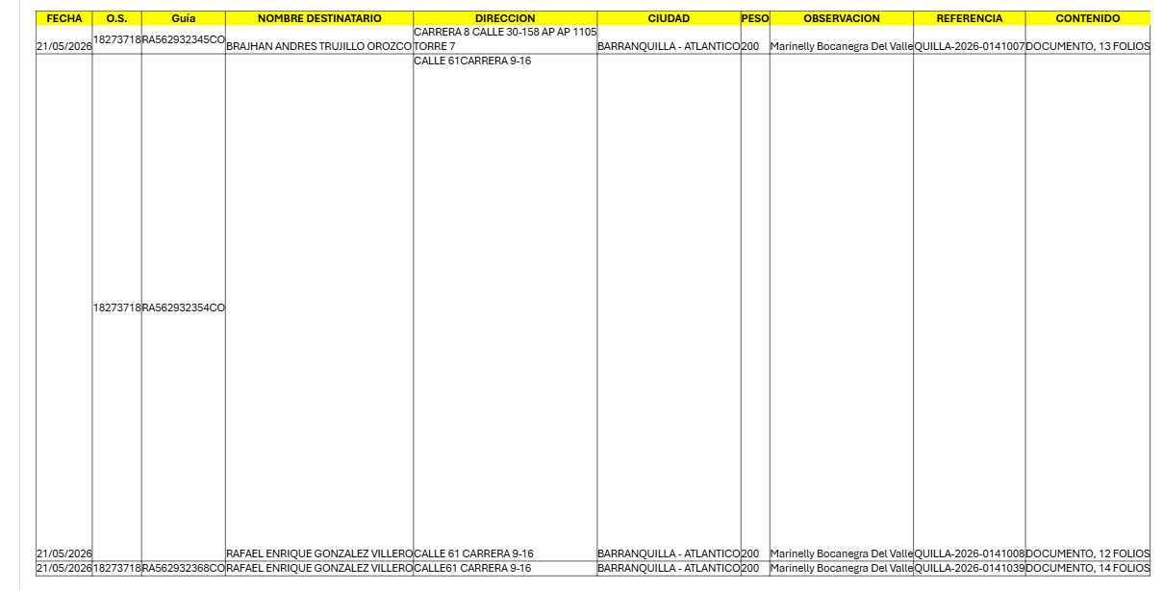  Descargué de la plataforma 4/72 diferentes guías de la inspección 12 de la secretaria de tránsito para ser adjuntada a su debido expediente  8. realice comunicación de notificación para la inspección 12 de la secretaria de tránsito.  - Numero de resolución:  - Andrés camilo Andrade ballestas:0127  - Deimer enrique perez:0154  - Andrea carolina Landero Arango: 0331  - Gustavo Adolfo Álvarez mier;0131  - José David González garcias;0123  - Juan David Retamozo blanco: 0335  - Jorge Luis muñoz Vargas:0436  - York William morales Maldonado:0126  - Wilmer abad cueto llenera:0187  - Saul Fernando Mosquera Vargas:0137  - Marilyn viviana Díaz: 0130  - Samir de Jesús cerro Pérez: 0435  - Roque Manuel Osorio Ortiz:0435  - Miguel ángel duran yanez:0463  - Leandro José ligarte Perozo:0461  - Yosimar José cervantes martinez:0439  - Jonatan Javier ortega Ortiz 0160  - Jhon Andrés Fontalvo romero.  9.ejecute recurso de apelación del señor PEDRO HERIBERTO SOLER PÉREZ EXT-QUILLA-2026-0131022. Inspección 12.
RELACIÓN DE DOCUMENTOS APORTADOS QUE ACREDITAN PAGOS APORTES A LOS SISTEMAS DE SEGURIDAD SOCIAL (no llenar esta sección)
TIPO DE APORTE |  | PLANILLA No | MES AL QUE CORRESPONDE EL APORTE | VALOR PAGADO
SALUD
PENSIÓN
ARL

Manifiesto bajo la gravedad del juramento que las actividades descritas en el presente informe fueron ejecutadas conforme a lo pactado contractualmente y que la información aquí consignada es veraz.

El presente informe se presenta como soporte para el trámite de pago correspondiente al periodo reportado y anexo los siguientes documentos:

- Planilla Seguridad Social No. ____________ (a partir de la segunda cuenta)
- RUT
- Certificado Afiliación al Sistema de Salud
- Certificado Afiliación al Sistema General de Pensiones
- Certificado ARL
- Recibo pago estampilla No. 9507350176
- Certificado cuenta bancaria
- Cuenta de Cobro No. 005
- Informe de Supervisión No. 005
- Fiduprevisora No. 005

Fecha de presentación: 6 de julio, 2026

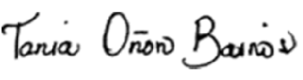
Tania carolina oñoro barrios
C.C. No. 1048224771 de Baranoa- Atlántico

